Registrační číslo projektu: CZ.1.07/1.1.38/02.0025
Název projektu: Modernizace výuky na ZŠ Slušovice, Fryšták, Kašava a Velehrad
Tento projekt je spolufinancován z Evropského sociálního fondu a státního rozpočtu České republiky.

HOSPODÁŘSKÉ ORGANIZACE

NÁZEV

Z_141_Hospodářství_Hospodářské organizace

Autor: Mgr. Helena Nováková

Škola: Základní škola Slušovice, okres Zlín, příspěvková organizace

Anotace:

- Digitální učební materiál (pracovní list) je určen pro seznámení žáků s učivem o základních hospodářských organizacích světa
- Materiál vysvětluje probíranou látku formou aktivní činnosti žáka, kdy smaji vyhledávají informace na netboocích připojených na internet
- Je určen pro předmět zeměpis a ročník devátý

Hlavní hospodářské organizace světa

Úkol: Stejnou barvou vybarvěte zkratku a celý název organizace, které k sobě patří

NAFTA | Organizace zemí vyvážejících ropu
EU | sdružení volného obchodu států střední a Jižní Ameriky
OPEC | Asijsko-pacifické hospodářské společenství
ASEAN | Organizace pro hospodářskou spolupráci a rozvoj
MERCOSUR | politické a hospodářské společenství států Evropy (Evropská unie)
OECD | Severoamerická dohoda o volném obchodu
APEC | Sdružení národů JV Asie

Úkol: S pomocí internetu doplňte:
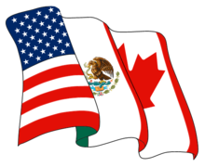
NAFTA
- datum vzniku: 19............
- členské státy: ............................................
- hlavní sídlo: hlavní města všech členských států
- smysl: snaha o omezení obchodních a celních bariér, volnost obchodu

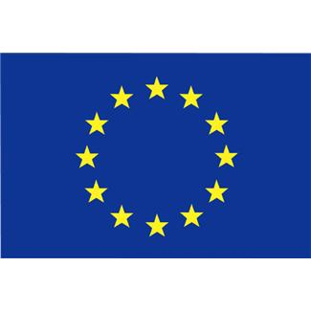
EU
- datum vzniku: ...............................
- členské státy: ..............(Belgie, Bulharsko, ČR, Dánsko, Estonsko, Finsko, Francie, Irsko, Itálie, Kypr, Litva, Lotyšsko, Lucembursko, Maďarsko, Malta, Německo, Nizozemsko, Polsko, Portugalsko, Rakousko, Rumunsko, Řecko, Slovensko, Slovinsko, Spojené království, Španělsko, Švédsko
- hlavní sídlo: B...................
- smysl: vytvoření společného trhu, měnové a hospodářské unie, rozvoj a růst hospodářství, zaměstnanosti, konkurenceschopnosti, zlepšování životní úrovně a kvality životního prostředí
- den EU: .................................
- motto: Jednota v rozmanitosti
- hymna EU: Óda na ...............................

OPEC
- datum vzniku: 19...............
- členské státy: 12(Alžírsko, Angola, Ekvádor, Irák, Írán, Katar, Kuvajt, Libye, Nigérie, Saudská Arábie, SAE, Venezuela)
- hlavní sídlo: ...........................
- smysl: koordinuje ekonomickou politiku členských států, hlavně v ropné oblasti (vyjednávání mezi společnostmi o objemu produkce a cen ropy

ASEAN
- datum vzniku: 19.............
- členské státy: ................. (Brunej, Filipíny, Indonésie, Kambodža, Laos, Malajsie, Myanmar, Singapur, Thajsko, Vietnam)
- smysl: urychlení ekonomického růstu, sociálního pokroku, kulturního rozvoje a vzájemných vztahů svých členů (vojenskopolitická a mezinárodněpolitická spolupráce)

MERCOSUR
- datum vzniku: 19.............
- členské státy: 5 (..................................................................................... .................................................)
- hlavní sídlo: Montevideo

OECD
- datum vzniku: 19................
- členské státy: 34 (mezi nimi i ................)
- hlavní sídlo: Château de la Muette v Paříži
- smysl: koordinace ekonomické a sociálně-politické spolupráce členských států, napomáhá k dalšímu ekonomickému rozvoji, potlačení nezaměstnanosti, stabilizace a rozvoj finančních trhů

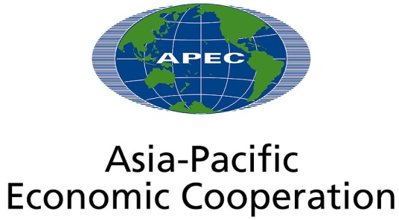
APEC
- datum vzniku: 19.............
- členské státy: .............
- smysl: zlepšení ekonomických a politických vztahů mezi členskými státy

Hlavní hospodářské organizace světa
řešení

Úkol: Stejnou barvou vybarvěte zkratku a celý název organizace, které k sobě patří

NAFTA | Organizace zemí vyvážejících ropu
EU | sdružení volného obchodu států střední a Jižní Ameriky
OPEC | Asijsko-pacifické hospodářské společenství
ASEAN | Organizace pro hospodářskou spolupráci a rozvoj
MERCOSUR | politické a hospodářské společenství států Evropy (Evropská unie)
OECD | Severoamerická dohoda o volném obchodu
APEC | Sdružení národů JV Asie

Úkol: S pomocí internetu doplňte:
NAFTA
- datum vzniku: 1994
- členské státy: Kanada, USA, Mexiko
- hlavní sídlo: hlavní města všech členských států
- smysl: snaha o omezení obchodních a celních bariér, volnost obchodu

EU
- datum vzniku: 1993
- členské státy: 27(Belgie, Bulharsko, ČR, Dánsko, Estonsko, Finsko, Francie, Irsko, Itálie, Kypr, Litva, Lotyšsko, Lucembursko, Maďarsko, Malta, Německo, Nizozemsko, Polsko, Portugalsko, Rakousko, Rumunsko, Řecko, Slovensko, Slovinsko, Spojené království, Španělsko, Švédsko
- hlavní sídlo: Brusel
- smysl: vytvoření společného trhu, měnové a hospodářské unie, rozvoj a růst hospodářství, zaměstnanosti, konkurenceschopnosti, zlepšování životní úrovně a kvality životního prostředí
- den EU: 9. květen
- motto: Jednota v rozmanitosti:
- hymna EU: Óda na radost

OPEC
- datum vzniku: 1960
- členské státy: 12(Alžírsko, Angola, Ekvádor, Irák, Írán, Katar, Kuvajt, Libye, Nigérie, Saudská Arábie, SAE, Venezuela)
- hlavní sídlo: Vídeň
- smysl: koordinuje ekonomickou politiku členských států, hlavně v ropné oblasti (vyjednávání mezi společnostmi o objemu produkce a cen ropy

ASEAN
- datum vzniku: 1967
- členské státy: 10 (Brunej, Filipíny, Indonésie, Kambodža, Laos, Malajsie, Myanmar, Singapur, Thajsko, Vietnam)
- smysl: urychlení ekonomického růstu, sociálního pokroku, kulturního rozvoje a vzájemných vztahů svých členů (vojenskopolitická a mezinárodněpolitická spolupráce)

MERCOSUR
- datum vzniku: 1991
- členské státy: 5 (Argentina, Brazílie, Paraguay, Uruguay, Venezuela)
- hlavní sídlo: Montevideo
OECD
- datum vzniku: 1961
- členské státy: 34 (mezi nimi i ČR)
- hlavní sídlo: Château de la Muette v Paříži
- smysl: koordinace ekonomické a sociálně-politické spolupráce členských států, napomáhá k dalšímu ekonomickému rozvoji, potlačení nezaměstnanosti, stabilizace a rozvoj finančních trhů

APEC
- datum vzniku: 1989
- členské státy: 21
- smysl: zlepšení ekonomických a politických vztahů mezi členskými státy

Zdroje obrázků:
- http://office.microsoft.com
- Soubor:NAFTA logo.png. In: Wikipedia: the free encyclopedia [online]. San Francisco (CA): Wikimedia Foundation, 2001-, 18.7.2008 [cit. 2013-03-30]. Dostupné z: http://upload.wikimedia.org/wikipedia/commons/2/20/NAFTA_logo.png
- Soubor:OECD Logo.svg. In: Wikipedia: the free encyclopedia [online]. San Francisco (CA): Wikimedia Foundation, 2001-, 23.7.2006 [cit. 2013-03-30]. Dostupné z: http://upload.wikimedia.org/wikipedia/commons/thumb/2/2f/OECD_Logo.svg/270px-OECD_Logo.svg.png
- Soubor:APEC Logo 2003.jpg. In: Wikipedia: the free encyclopedia [online]. San Francisco (CA): Wikimedia Foundation, 2001-, 18.11.2004 [cit. 2013-03-30]. Dostupné z: http://upload.wikimedia.org/wikipedia/commons/thumb/3/3a/APEC_Logo_2003.jpg/800px-APEC_Logo_2003.jpg

